**Utskottsrapport S20**:

Ordförande: .

Stadfäst, stadfäst, stadfäst…

Vice Ordförande:

Emmy och jag har jobbat med Stadfästningen 🙃, jag har uppdaterat alla styrdokument samtidigt som jag använt github. Huset har jordfel och bryter elen 18-23 för olika zoner i huset. I fredags bröts strömmen i Idet, jag såg till att vi hade el i kylar och frysar med mat i. Johannes, Julia och jag såg till att det fanns el under Dimma som hölls samtidigt.

**$₭a₮¥₪ä₴teri€₸**

Arbetet har den senaste veckan varit relativt stillastående dock har alla privata utlägg betalats ut.

🎵ä🌱🎐🎵🌀💲👢🎐✅💲⛎🌴💲🎋⚽🌴🌴🎗🌴:

Aktivitetsutskottet:

Hade både SVIMMA och DIMMA denna veckan, och båda gick bra utan att jag behövde göra mkt alls då det mesta var delegerat till andra, vilket var väldigt trevligt. Annars inte så mycket, städade styrelserummet med Noah (Y).

**Informa*t*ionsu*t*sko*tt*e*t*:**

**Börjat skriva texten om D-sektionen till kårens sida**

**Postat inlägg på Facebook om att folk ska söka mentor samt en text åt arkad för att locka funktionärer till mässan.**

ƈąʄéɱäʂɬɛཞıɛɬ

Det var nog öppet de flesta dagarna. Har inte hittat några nya funkisar, behöver fler funkisar :( . Gick igenom förrådet för att se om saker hade gått ut. Det hade typ alla chips gjort så gav bort dem till folket gratis.

**Källarmästeriet:**

**Jag har hjälpt Noah och Johannes med att dra el till DIMMA, det var spännande (hehe).**

studierådet:

Studiekväll med D-chip som gick bra, många nollor och för lite mat. Lagade till denna och handlat till nästa. Dragit i kåren och svl för att få tag i alla som ska få sina ductig. Valt in två nya funkisar på mötet som vi haft som vanligt. Varit på möte med programledningen och spikat våra frågeställningar till deras enkät. Bjudit in Sopasakis ordentligt till gasq.

**Veckans söta djur:**

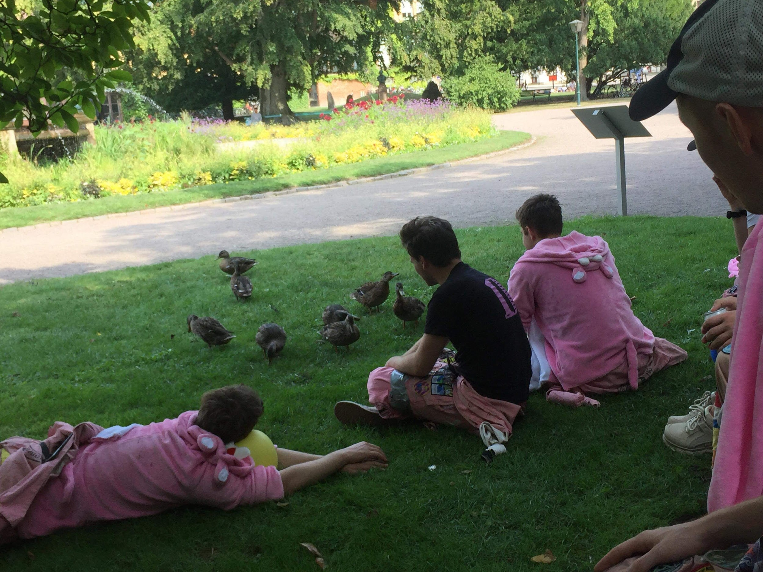

**Veckans memes:**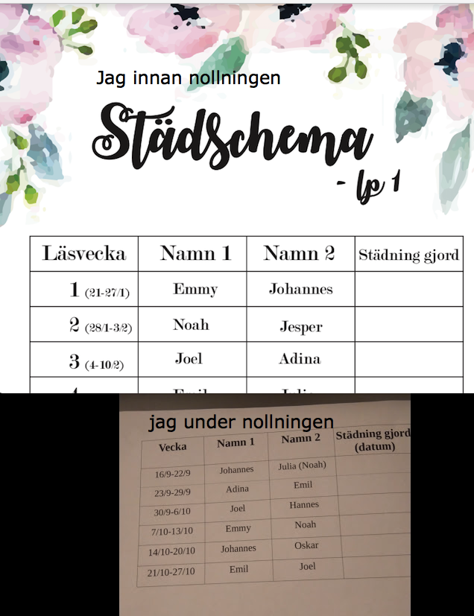

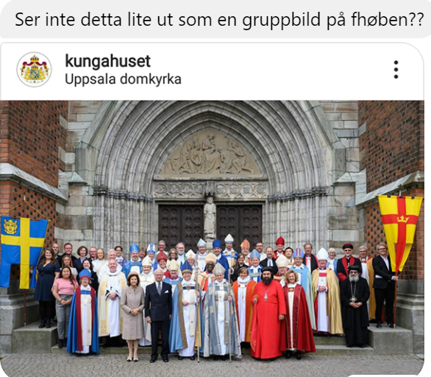

**Cred till A-phøs för meme**